Профессиональный конкурс работников образования
ВСЕРОССИЙСКИЙ ИНТЕРНЕТ-КОНКУРС
ПЕДАГОГИЧЕСКОГО ТВОРЧЕСТВА
2013-2014 учебный год
Номинация конкурса:
«Педагогические идеи и технологии: дошкольное образование»

Конспект непосредственно образовательной деятельности в подготовительной к школе группе
«Космос. Солнечная система».

Автор:
Шевелёва Людмила Николаевна
воспитатель первой
квалификационной категории
МБОУ «Начальная школа –
детский сад «Аленький цветочек»

Михайловка, 2013
Программное содержание: Познакомить детей с термином «астроном», очертить круг изучаемых проблем, закрепить знания детей о строении Солнечной системы, познакомить детей с особенностями планет, используя эксперимент «Почему земля приплюснута по полюсам», «Далеко - близко» (установить, как расстояние от солнца влияет на температуру планет), вспомнить способы ориентирования по солнцу, Луне, звездам, познакомить с созвездиями, с легендами древней Греции, продолжать работу с глобусом, закреплять умения находить на глобусе горы, леса, реки, океаны, рассказывать о происхождении Земли, развивать речь, фантазию, творчество. Воспитывать интерес к астрономии, любовь и бережное о I ношение к планетам, особенно к земле, вызывать положительные эмоции, желание узнавать новое.
Оборудование: глобус, модель Солнечной системы, коллаж планет, магнитофон небесных тел, плакат «небесный зоопарк», д/и «Подбери созвездие».
Ученая кошка заходит.
- Здравствуйте дорогие ребята и гости. Я ученая кошка Мяу.
Сто вопросов — сто ответов
В них найду я сто секретов
Все секреты наперечет
Нам откроет звездочет!
Мудрый дедушка Астроном
Знает все про наш общий дом.
Если к знаниям есть интерес,
Занимайтесь прилежно
Откроется много разных - природных чудес.
Почетное звание ученой кошки я получила за то, что прилежно занималась у звездочета, и теперь я его помощница. Он поручил мне5 вас встретить, а о чем рассказывать не сказал, но это не беда. Мы с вами можем помечтать. Я люблю меч гать по ночам, ка крыше, когда звезды хорошо видны. Если долго смотреть, то начинаешь засыпать где ты находишься, кажется, будто ты маленькая песчинка.
А вы о чем мечтаете ребята, глядя на звезды? (ответы детей)
Заходит фея звездочет.
- Все о звездах мечтаешь, ученая кошка Мяу?
- Подождите, здесь что-то есть. Хотите почитать о звездах и планетах. Я расскажу вам что-то интересное и поделюсь знаниями. Вот именно, о звездах и планетах мы сегодня поговорим.
- А что такое астрономия?
(Астран (греч.) - звезда, номос (закон, наука), наука о звездах и всех космических телах.
Ученая кошка Мяу.
- Меня часто мучают вопросы.
Фея Звездочет.
- И какие, например?
Ученая кошка Мяу.
- Ну вот такие: «Что там, далеко, далеко?», «Какая наша Земля?» и много-много других.
Фея Звездочет.
- Такие же вопросы мучили людей всегда. Вот, например, сейчас всем известно, какой она формы, а раньше можно было услышать такой разговор:
(Сценка 2 мудреца )
1 мудрец):
- Скажите, уважаемый коллега, как вы думаете, Земля плоская или круглая?
2 мудрец :
- Конечно, плоска. Если была бы круглая, то люди по ту сторону Земли не смогли бы удержаться, и попадали.
1 мудрец :
- Но тогда возникает вопрос: «На чем же она стоит?»
2 мудрец:
- На китах, конечно!
1 мудрец :
- А киты на чем? А-а-а, догадался - на воде!
2 мудрец :
- А вода на чем?
1 мудрец:
- На Земле!
Звездочет:
- И такой разговор мог продолжаться без конца. Но все-таки люди догадались какой формы Земля. И кто же первый узнал, что Земля круглая?
Ученая кошка Мяу:
- Галилей.
Фея Звездочет:
- Правильно. Древнегреческий астроном Галилей. А Коперник доказал, сто она круглая и вращается вокруг Солнца.
- Ребята, и как вы думаете, как люди догадались об этом? Ведь тогда не было ракет, телескопов.
Дети:
- Мореплаватели отправились в кругосветное путешествие и искали пешком край Земли.
Фея Звездочет:
- А еще, древние ученые проводили различные опыты и исследования. Нас сегодня познакомят с некоторыми.
Загадка:
Ни начала, ни конца,
Ни затылка, на лица.
Знают все, и стар, и млад,
Что наш дом - большущий шар.
Фея Звездочет:
- правильно, только шар этот не совсем круглый, а немного приплюснутый на полюсах.
- А как это произошло, мы узнаем при помощи наших друзей астрономов из небесной лаборатории.
Дети подходят к лаборатории из полосок бумаги.
ОПЫТ: Карандаши в отверстии вставляются и вращаются. Воздух давит сверху, и наш шар становится приплюснутым. Так и Земля, ведь она всегда вращается вокруг своей оси и вокруг Солнца.
Ученая кошка Мяу:
- А как появилась Земля вы знаете? Я знаю! Знаю все!!!
Фея Звездочет:
- Я думаю, что ребята тоже знают. Кто хочет рассказать?
Ребёнок:
Сообщение о возникновении Земли
Жил-был огненный шар, который несся в пространстве по кругу, за еще все время вертелся. Понемногу он остыл и превратился в нашу планету, которая состоит из земель и морей и вся окружена воздухом. С высоты она кажется полностью голубой, потому мы и зовем ее голубой планетой. Наша планета состоит из твердого, мягкого и газообразного веществ. А другие люди говорили, что она состоит из земли, огня и воздуха.
Фея Звездочет:
- Вот видишь ученая кошка Мяу. Ребята тоже много знают и не зазнаются. Знатной быть хорошо, а зазнатной - нет!
- Ребята! Посмотрите что в лаборатории. (Глобус)
- Что такое глобус? (Модель земли)
- Ребята, и кто может узнать, что изображено на глобусе и каким цветом обозначено? (Полина).
- Расскажите, что вы увидели на глобусе?
(Дети рассказывают и показывают указкой)
Феи Звездочет:
- Я за вас очень рад(а)! Молодцы! Хорошо разбираетесь в изображении на глобусе.
- А что еще вы знаете о Земле?
- Вращается вокруг своей оси, Солнца!
Что происходит? (Сменяется день-ночь, когда вращается вокруг солнца - смена времен года происходит).
(Звездочет показывает макет. Рассказ о планетах Солнечной системы.) Фея Звездочет:
- Ребята, наша планета не одинока. Она живет в семье, которая называется Солнечная система. Ее окружают другие планеты, и все они вращаются вокруг Солнца. (Название, краткое описание планет).
- Ребята, посмотрите какой крупной кажется наша Земля. Ее нужно беречь: «Как?» (Не загрязнять воду, воздух, не вырубать лес).
Работа с макетом: Дети загадывают загадки о небесных телах, отгадывают и наклеивают картинку на макет (звезды, облака, спутники, Луна, воздух).
Физминутка: «Звездная фантазия». Танцевальные движения с элементами психогимнастики.
Фея Звездочет:
- Представим, что все мы звезды. Возьмемся за руки, чтобы почувствовать, что мы вместе составляем одно целое и каждый в этом созвездии важен и нужен.
ПУТЕШЕСТВИЕ В НЕБЕСНЫЙ ЗООСАД :
Есть на свете зоосад
Без вольер и без оград
Там всегда открыты двери
И на воле ходят звери.
Давайте руки и пойдем.
В небесный зоопарк мы попадем.

Фея Звездочет:
- Совершенно верно. Эти звери обитают на небе, но они не рычат и не опасны - это скопление звезд. И многие из них получили названия, связанные с мифами древней Греции.
Рассказ о ките, льве (немейском). Пегасе.
Д/и «Подбери животных к созвездиям» (карточки)
Фея Звездочет:
- Что за странные следы, кому они принадлежат и куда ведут?
(Дети фантазируют)
ПРОДУКТИВНАЯ ДЕЯТЕЛЬНОСТЬ.
Изображения фантастических животных.
Сочинение рассказов о придуманных планетах по алгоритму, используя заранее приготовленную выставку рисунков «Моя планета».
ИТОГ:
- Ребята. Вам понравилось занятие? Сейчас каждый возьмет свою звезду и скажет, что интересного, нового узнал сегодня на занятии.
- Подарим нашим гостям и друг другу созвездие Улыбки. Пожелаем здоровья и радости.
А еще я фея звездочет и ученая кошка Мяу тоже придумали для вас планету, которая называется «Сюрприз» (детям раздают игрушки и печенье «День-ночь»)

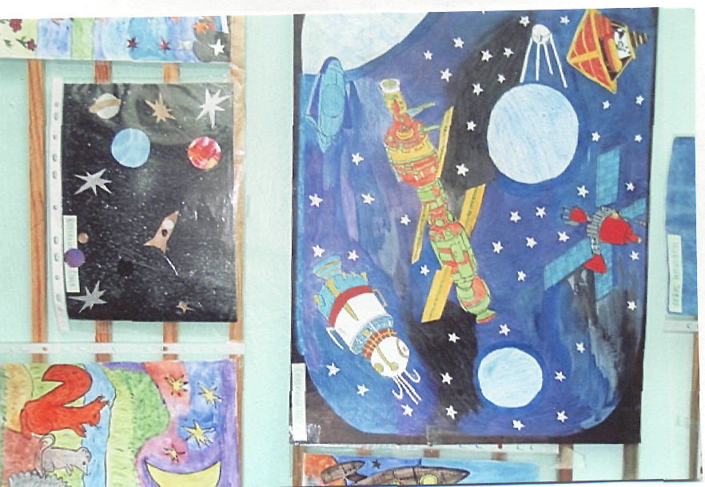

Рисунки детей на тему космоса

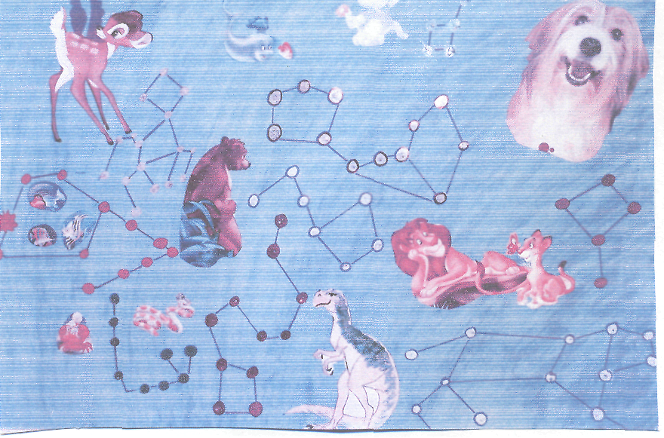
Дидактическая игра «Подбери животных к созвездиям»
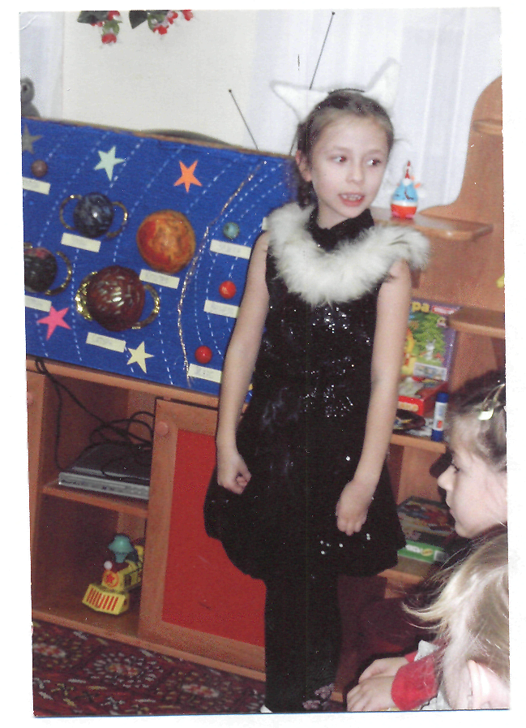
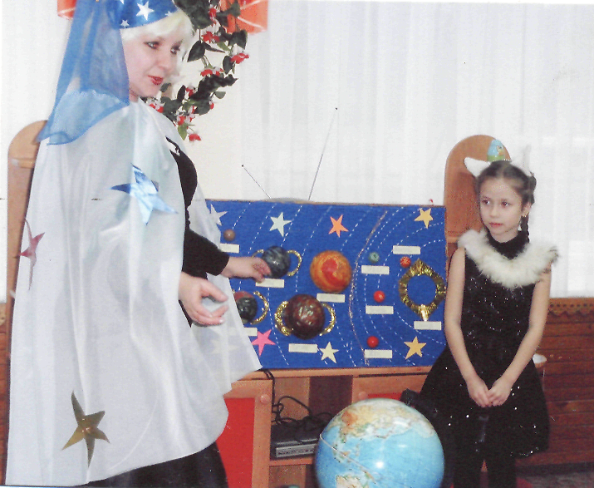
Работа с макетом «Солнечная система»

